**Dubbelzijdig markeringspaneel met alle indicatoren**

De 351154 is een markeringspaneel met een dubbelzijdige opdruk. Het product bevat alle pijlen (links, rechts, rechtdoor, omlaag) en één blind pictogram voor eenzijdige markering. De gewenste opdruk plaats je in de plastic cover en is het dus altijd passend voor de route naar de nooduitgang.

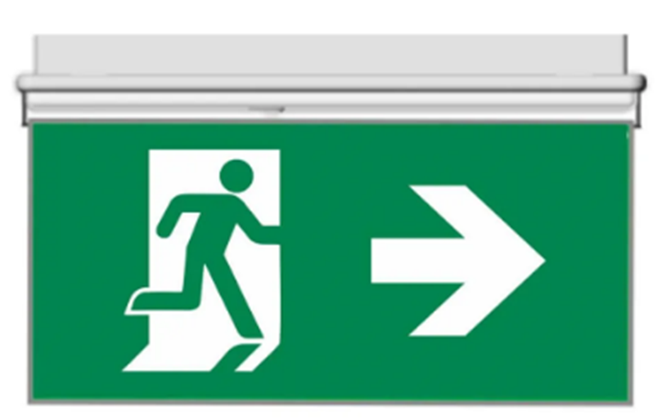

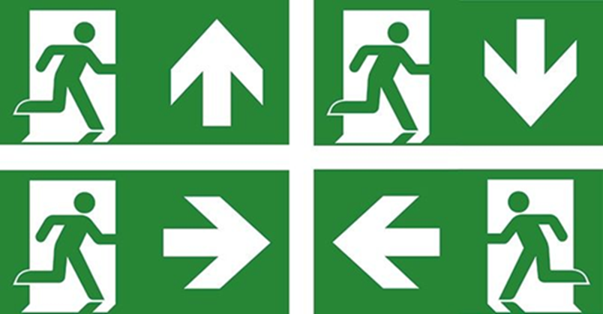

|  |  |
| --- | --- |
| Eigenschappen | |
| Materiaal | plastic |
| Gewicht | 450g |
| Lengte | 334mm |
| Breedte | 6mm |
| Hoogte | 159mm |